Compte rendue TP5
Capture de trames ARP et ICMP
J’ouvre Wire Shark je sélectionne ma carte réseaux utiliser j’applique le filtre arp and icmp puis je ping mon routeur :
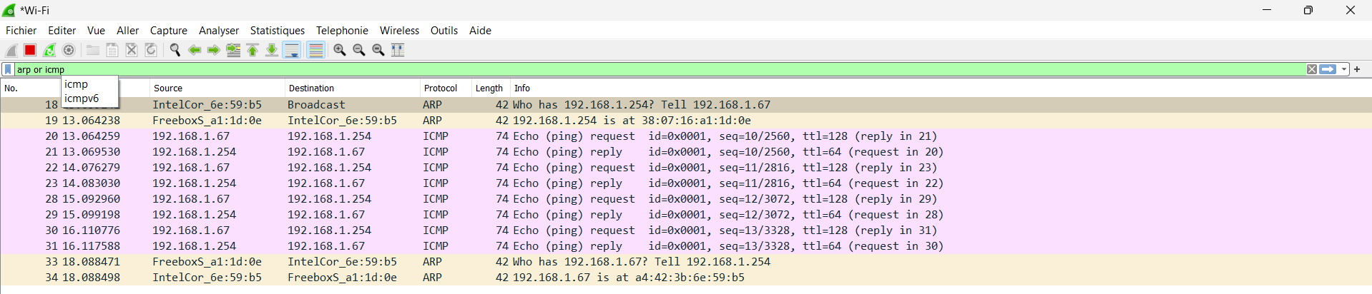
Vérification de l’association @IP @MAC de mon routeur :
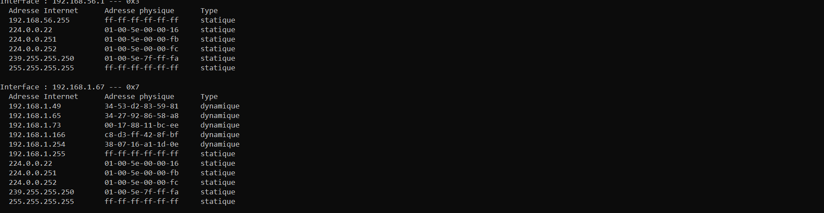
Les octets de position 0x0C et 0x0D ligne 0000 ont pour signification le champ ethertype (0806) qui correspond à ARP :
La fonction de la trame ARP REQUEST est d’envoyer en broadcast et de dire a qui est cette @IP l’objectif final est de recevoir l’adresse mac de celle qui détient @IP en question.
La signification des octets position 0x04 et 0x05 ligne 0010 est l’op code il sert à demander l’adresse @MAC à partir d’une adresse IP (0001)
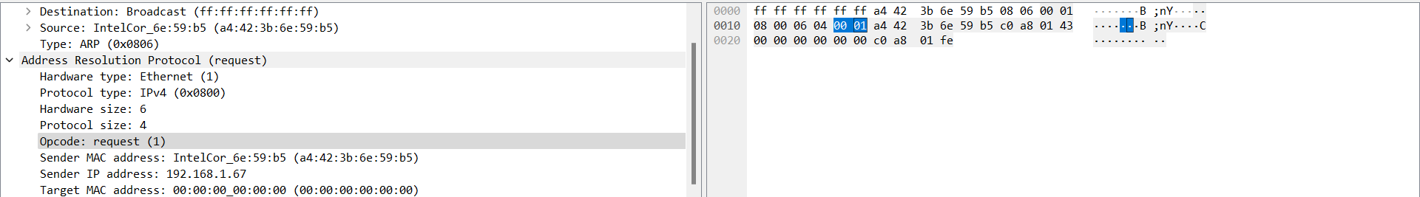
La longueur d’une trame ARP est de 28 octets :
La longueur d’une Trame ARP REQUEST est de 42 octets
La longueur d’une Trame ARP REPLY est de 42 octets
Dans ses trames ARP il n’y a pas de padding (Octets)
Trame ARP REQUEST
@MAC destination = ff :ff :ff :ff :ff :ff
@MAC source = a4 42 3b 6e 59 b5
Ethernet Type = 0001
Opcode (valeurs hexa.) = 0001
@MAC de la cible = 00 :00 :00 :00 :00 :00
@IP de la cible = 192.168.1.254
A la ligne 0000 et les octets de position 0x0c et 0x0d on retrouve le champ ethertype (0800) qui correspond à IPV4
L’octets de position 0x07 correspond au Protocol utiliser (ICMP) 1
La longueur de la trame est de 74 octets
Le paquet IP fait 20 octets
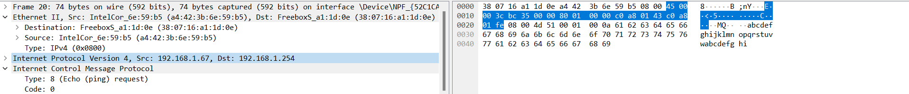
Le message ICMP fait 40 octets
L’octets de position 0x02 ligne 0020 correspond au type de message
A partir de l’octet de position 0x0A ligne 0020 on retrouve la valeurs des octets envoyé avec la commande PING
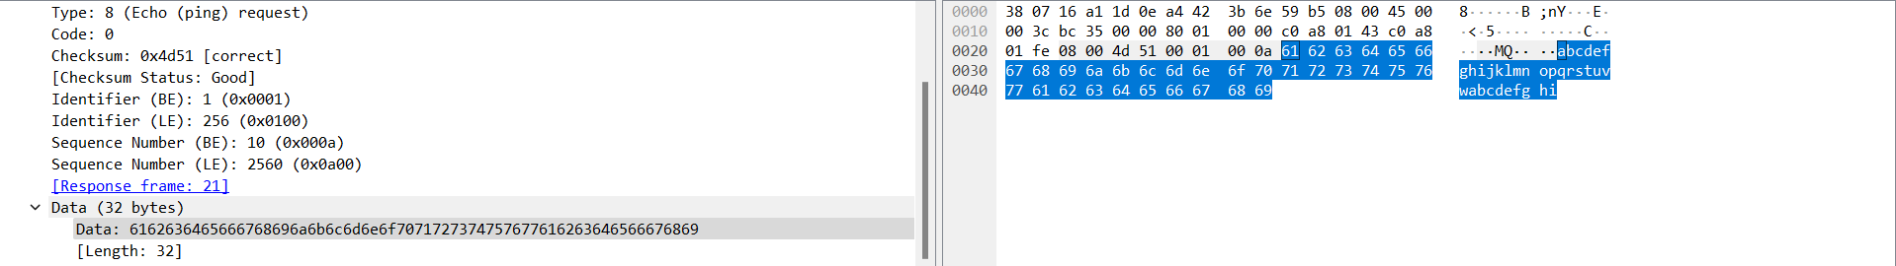
On retrouve cette valeur dans le terminal la commande PING fait précédemment dans l’invite de commande
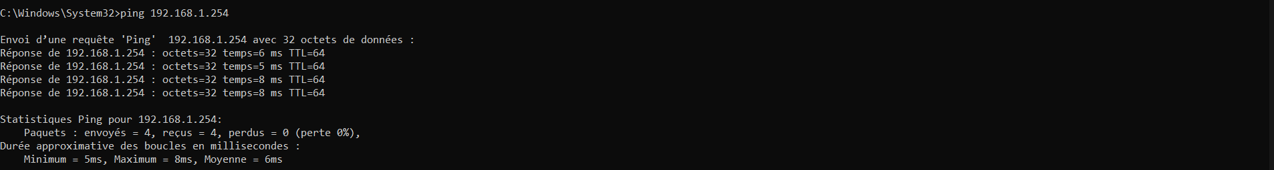
Dans une trame ICMP REPLY l’octets de position 0x02 ligne 0020 correspond au type de message en l’occurrence le type (0) pour ECHO ping REPLY, dans cette situation il revoie les paquets a l’envoyeur:
Capture de trames DNS et ICMP
L’adresse @MAC rechercher lors de la premier trame ARP est l’adresse MAC de mon routeur
(J’ai dû vider le cache ARP sinon aucune trame ARP n’apparaissais étant donné que dans mon cache elle était déjà récupérer)
Trame ARP REQUEST
@MAC destination = ff :ff :ff :ff :ff :ff
@MAC source = a4 :42 :3b :6e :59 :b5
Ethernet TYPE = 0001
Opcode = 0001
@MAC de la cible = 00 :00 :00 :00 :00 :00
@IP de la cible = 192.168.1.254

La raison pour laquelle suit une trame DNS est que pour effectuer correctement la commande PING il est nécessaire de posséder l’adresse @IP c’est la que le protocole DNS entre en jeux (Domaine Name System) Son travail est d’associer l’adresse de la page web a une adresse IP.
Lors de la consultation du cache DNS je remarque bien la présence du site www.ac-nice.fr
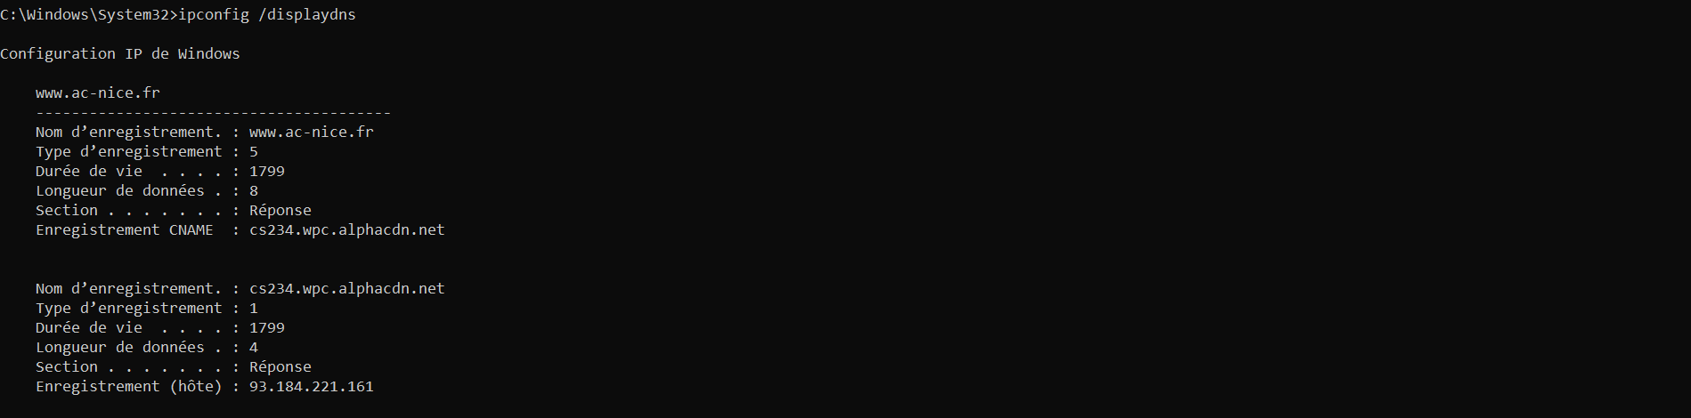
En ressaisissant la commande ping ac-nice.fr ma capture m’indique quand même la présence de requête DNS sans avoir vider le cache ?!
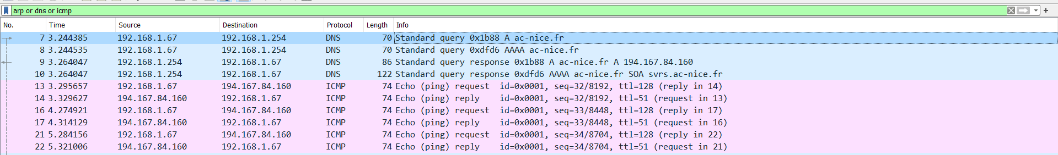
Je vide ensuite le cache afin de réeffectuer une capture pour constater des changements sur la capture précédente
Après avoir relancer une capture et la saisie de la commande ping ac-nice.fr je peux constater la ressemblance des deux trames :
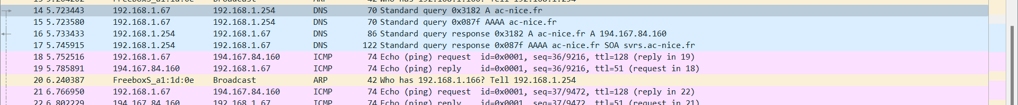
Dans une trame DNS on remarque la présence des protocoles suivant : Ethernet, IP, UDP, DNS
La machine destinataire de la requête DNS est mon routeur :
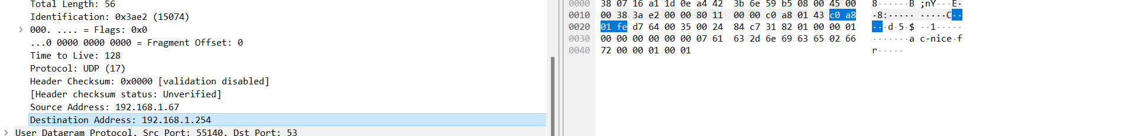
L’adresse IP de la machine destinataire est 192.168.1.254
L’octets de position 0x0c et 0x0d ligne 0000 correspondant au champ ethertype contenant la valeur 0800 correspondant au protocole IP
Et ligne 0010 octets de position 0x07 est le champ protocole dans le cas si dessous 17 qui correspond au protocole UDP
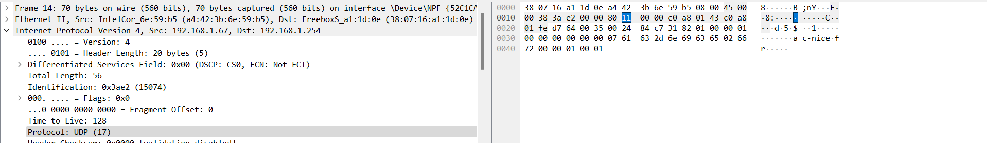
L’octets position 0x04 et 0x05 correspond au port destination quoi est DNS avec la valeur 53 :
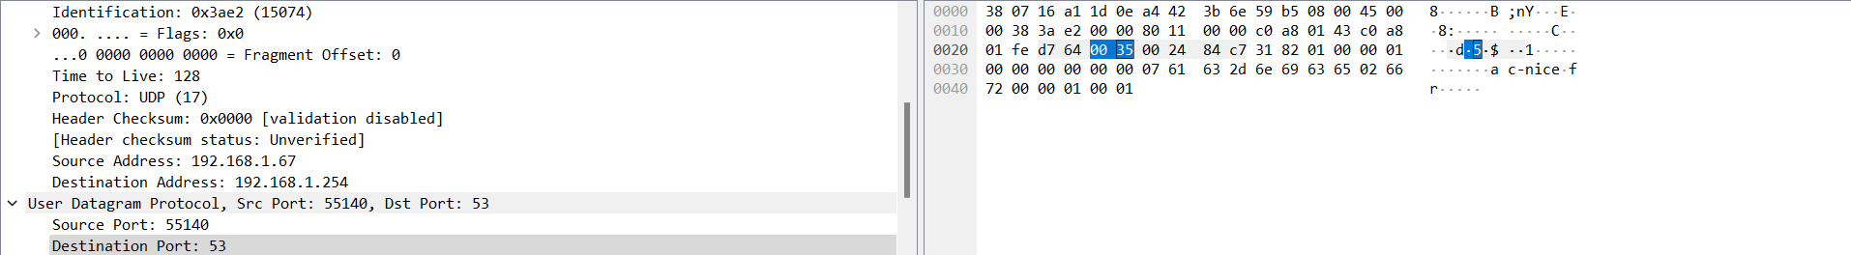
Les valeurs EXA décimale correspondant au nom de domaine ac-nice.fr sont les suivant : 07 61 63 2d 6e 69 63 65 02 66 72 00
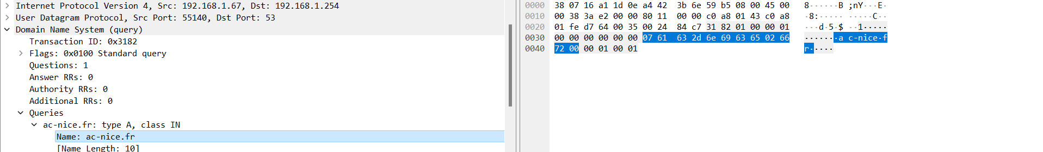
Les valeurs EXA décimal du serveur web rechercher sont : c0 0c 00 01 00 01 00 00 22 fd 00 04 c2 a7 54 a0 il correspond au serveur web de l’académie de nice
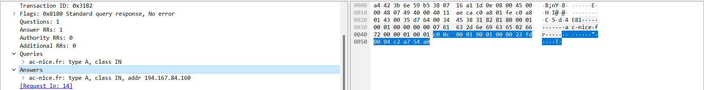
Commande Tracert et capture de trames ICMP
L’adresse destination dans la première trame ICMP REQUEST est : 5d b8 dd a1 décimale : 93.184.221.161
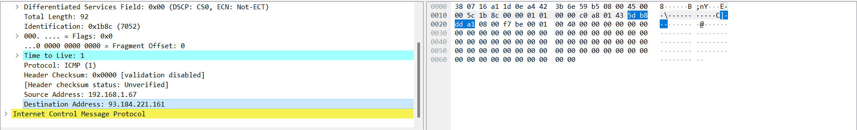
Etant donner que c’est le premier message le champ TTL a pour valeur 01
Le champ type dans une des trame ICMP exceeded a pour valeur EXA 0b ou 11 qui correspond au message Time to live exceeded.

